Федеральное государственное автономное образовательное учреждение высшего образования «Национальный исследовательский университет ИТМО»

Факультет Программной инженерии и компьютерной техники
Дисциплина “Информатика”

Отчёт по лабораторной работе №1
Перевод чисел между различными системами счисления
Вариант №21

Выполнил:
Ануфриев Андрей Сергеевич, Р3119
Проверил:
Авксентьева Елена Юрьевна, к. п. н., доцент

г. Санкт-Петербург
2024 год
Оглавление
1. Задание 3
2. Основные этапы вычисления 4
3. Ответы на вопросы 8
4. Дополнительное задание 8
5. Заключение 9
6. Список использованных источников 10

Задание
Вариант 21
- 34106₁₀ = А18В₁₅
- 16116₇ = 4521₁₀
- 21104₅ = 639₁₅
- 51,96₁₀ = 110011,11110₂
- 41,6С₁₆ = 1000001,011011₂
- 14,67₈ = 1100,110111₂
- 0,001101₂ = 0,34₁₆
- 0,001011₂ = 0,171875₁₀
- 1В,08₁₆ = 27,03125₁₀
- 42₁₀ = 10010000_{фиб}
- 147₋₁₀ = 67₁₀
- 1000010101_{фиб} = 101₁₀
- 1678₋₁₀ = -462₁₀

Основные этапы вычисления
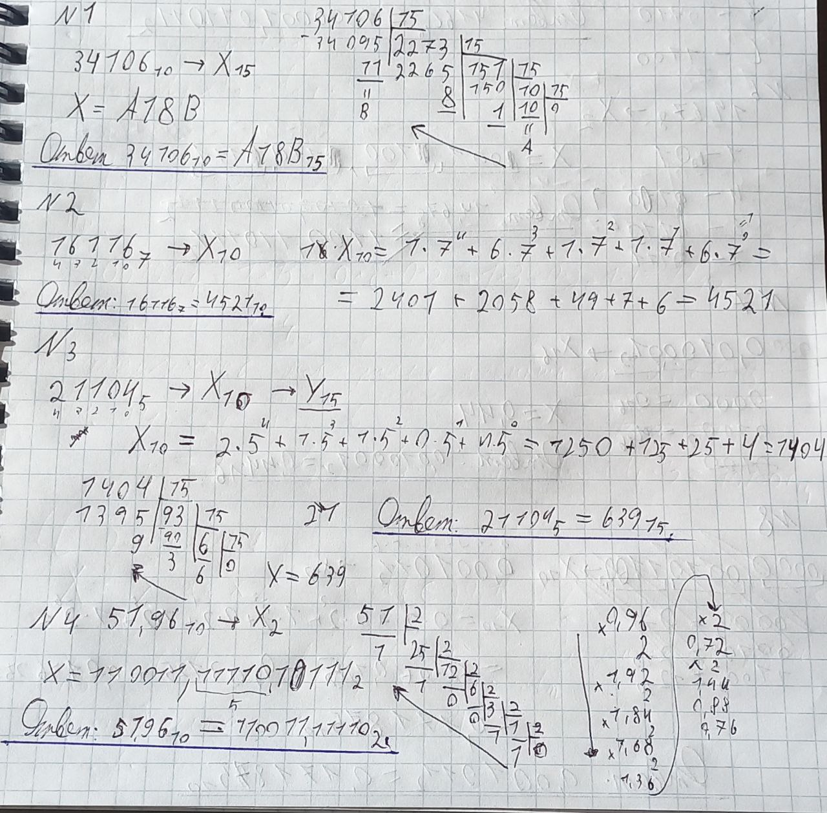
(рис. 1 решение задач с 1 по 4)
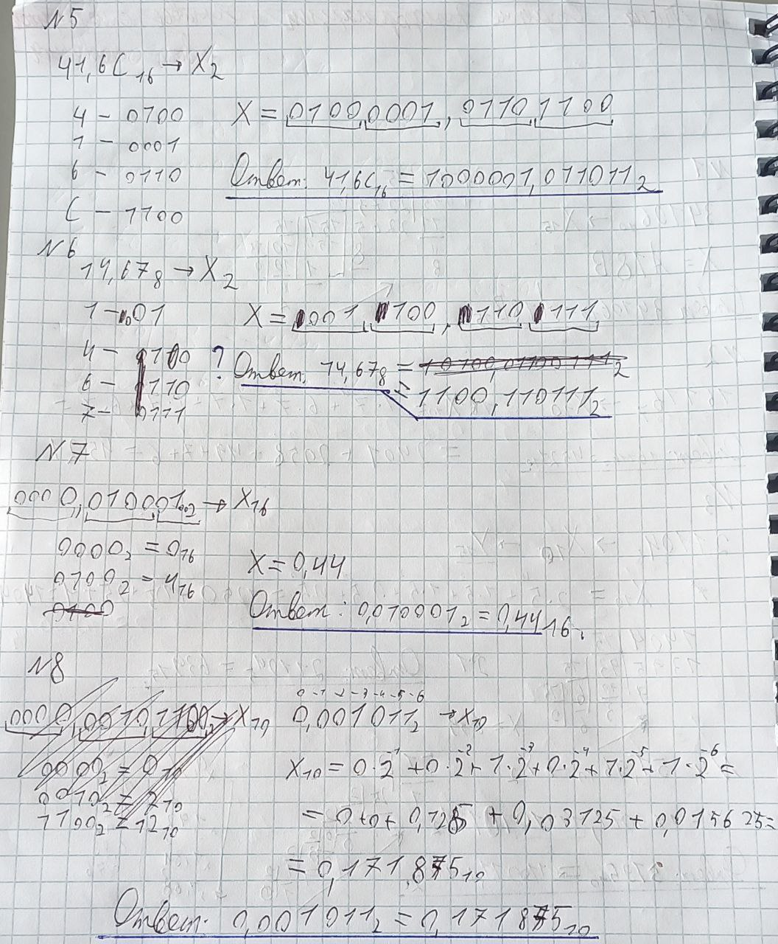
(рис. 2 решение задач с 5 по 8)

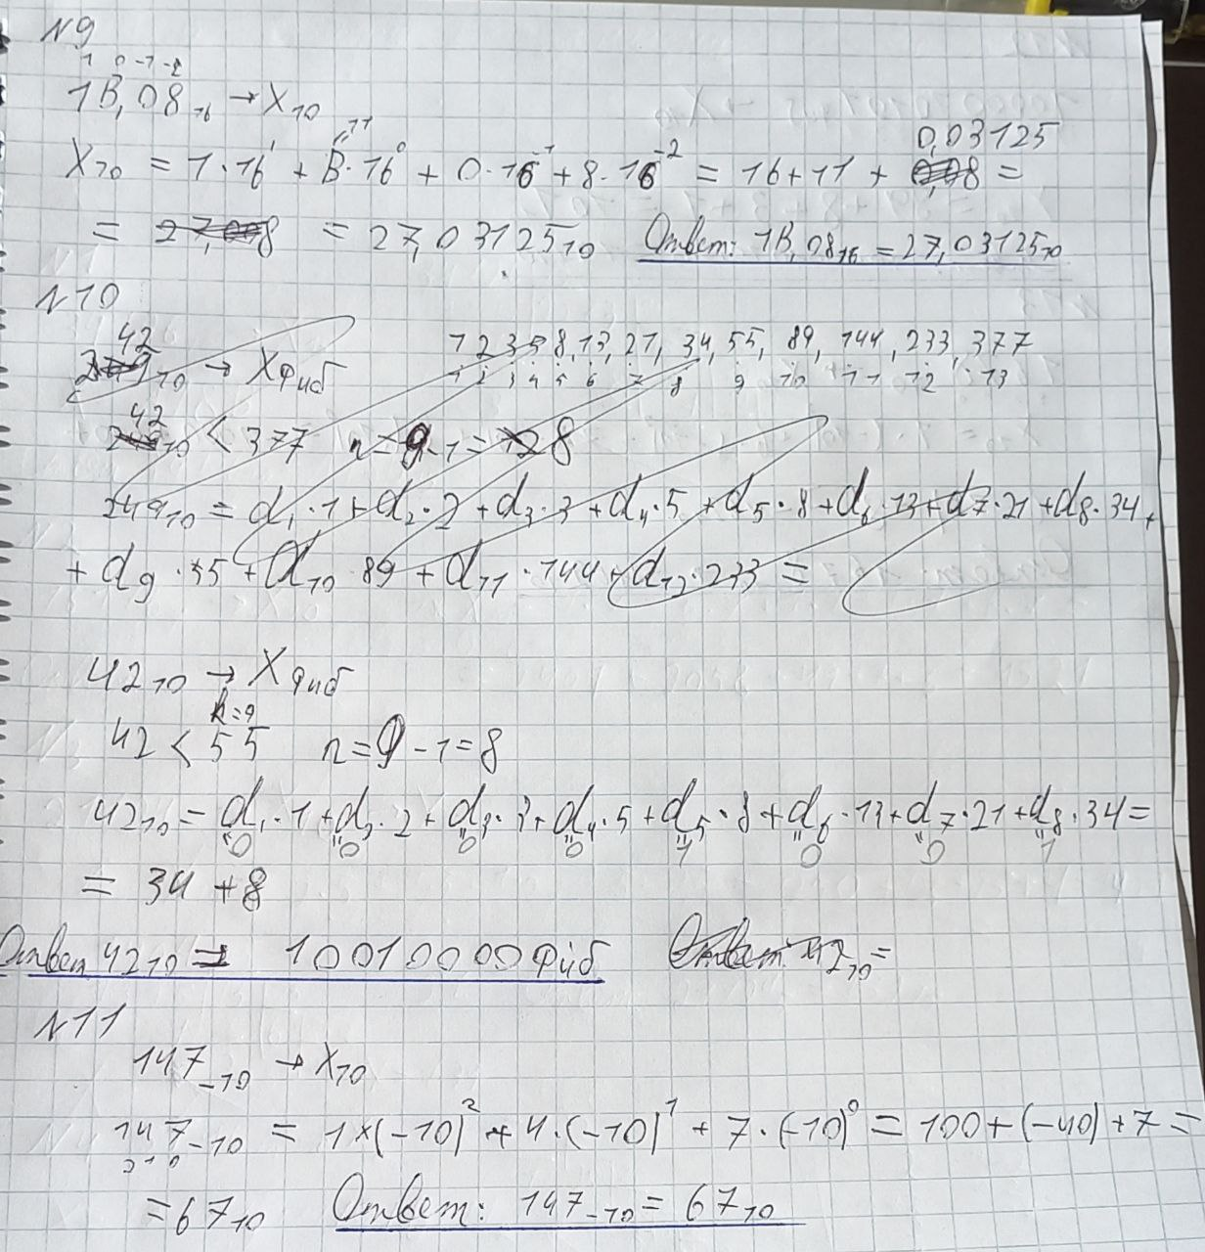
(рис. 3 решение задач с 9 по 11)

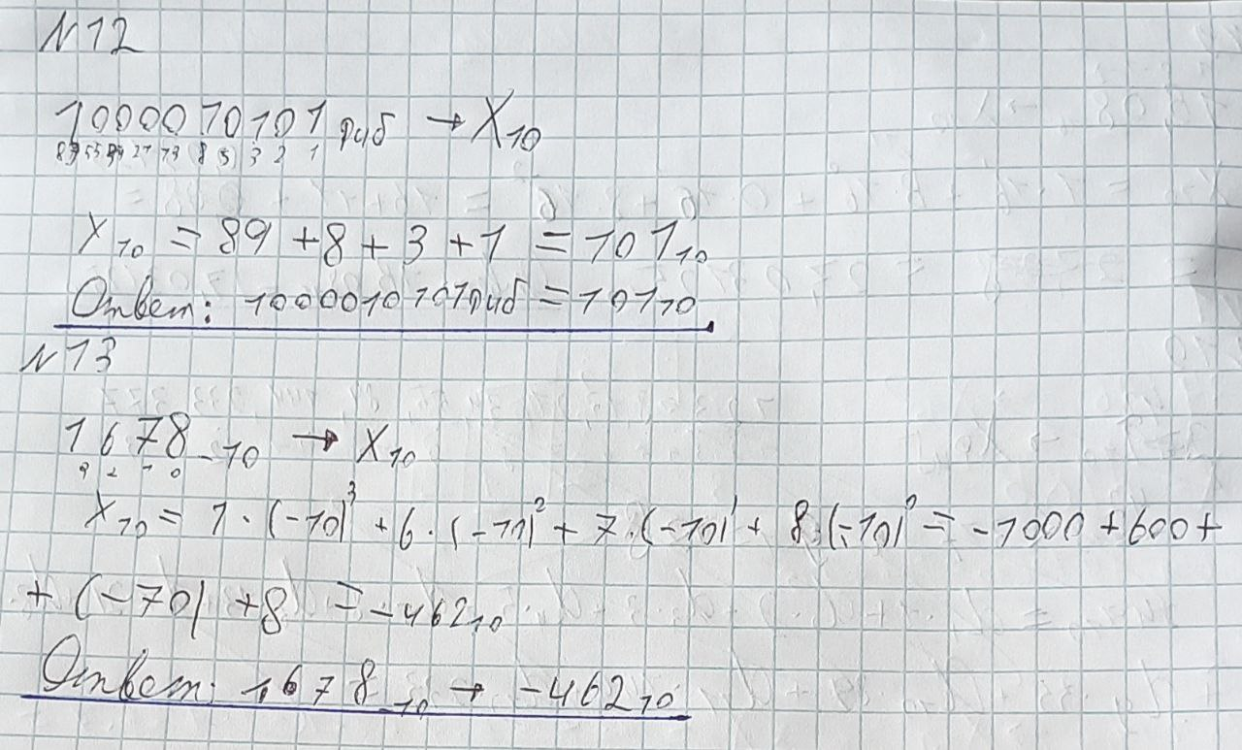
(рис. 4 решение задач с 12 по 13)

3. Ответы на вопросы
1)в кибибайте больше. Все новые приставки более большие 2**10 и используются на Unix, а старые только на windos 10**3
2)14*2**20 / 10**3 = 14680
3)2*2**10*8 = 16384
4)нет
5)числа золотой пропорции (1+sqrt(5))/2
6)110Б > x10
2+sqrt(5) = 4,2
7)нет, на последнем месте не может быть 8, а на 2 не может быть 3
Должно быть 1310
8)49
9)1111
10) L
11)-70
12) Разные числа, в калькуляторе второе выведет ошибку
13) округление до ближайшего чётного. Между 2 чётными получается по 9 чисел в право и влево. Когда в обычном 4 вниз и 5вверх
14)по таблице, скорее да. Но в программе реализовать сложнее
15) F1E2D₁₆ = 617416₁₁ обычное число

4. Дополнительное задание

# из 10 в -10
a = int(input())
k = ''
while abs(a)>=0:
n = (a%-10)
a = (a//-10)
if n<0:
n +=10
a +=1
k = str(n) +k
if a ==0:
break
print(k)

Заключение
В ходе лабораторной работы я вспомнил способы перевода числа из одной системы счисления и обратно. А также узнал, что бывают СС с основанием факториала, последовательности Фибоначчи и др.

Список использованных источников
- https://t.me/balakshin_students
- Алексеев Е.Г., Богатырев С.Д. Информатика. Мультимедийный
электронный учебник. – Режим доступа: http://inf.ealekseev.ru/text/toc.html.

